Jira Assign AI
Kullanıcı Kılavuzu ve Sistem Yönetimi

Bu belge, platformun kurulumu, konfigürasyonu ve görev atama süreçlerinin optimizasyonu için hazırlanan eksiksiz bir rehberdir.

Yayınlanma Tarihi: 03 Nisan 2026

Destek: edipzahit1@gmail.com

1. Kimlik Doğrulama ve Erişim

Giriş Süreci
• Varsayılan Bilgiler: Kullanıcılar sisteme kullanıcı adı "admin" ve şifre "admin" ile giriş yaparlar.
• Güvenlik: İlk girişten sonra, Ayarlar sayfasından bu geçici şifrenin değiştirilmesi önerilir.

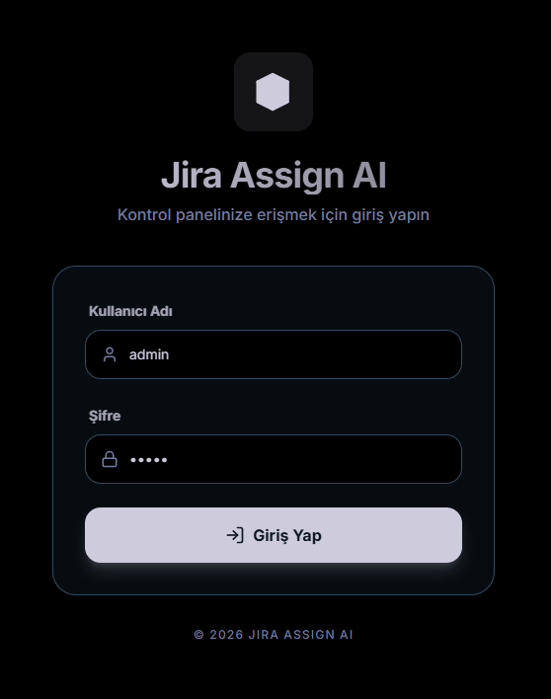
Şekil: Login Sayfası

Navigasyon
• Kenar Çubuğu: Uygulamanın ana menüsü ekranın SOL sütununda yer alır. Buradan Dashboard, Projeler, Ekip Kısıtlamaları ve Ayarlar panellerine erişilebilir.
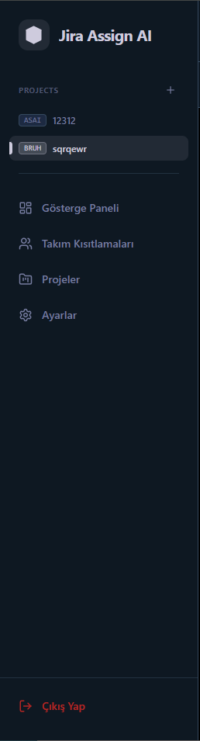
Şekil: Navigasyon Çubuğu

2. Proje Yönetimi

"Projects" sayfası, Jira panolarınızı Yapay Zeka (YZ) motoruna bağladığınız sistemin kalbidir.

Proje Sihirbazı (Project Wizard)
Yeni bir proje eklerken sistem sizi şu adımlarla yönlendirir:
1. Jira Bağlantı Kurulumu: Project Key (örn. "SIHA"), Jira URL ve API Token bilgileri girilir.
2. Ekip Oluşturma: Başlangıç ekiplerini bu aşamada tanımlayabilirsiniz.
3. İlk Migrasyon: Sistem tüm geçmiş biletleri indirir. Önemli: Bu süreçte YZ, ekibinizin dilini ve çalışma modellerini öğrenir; yarıda kesilmemelidir.

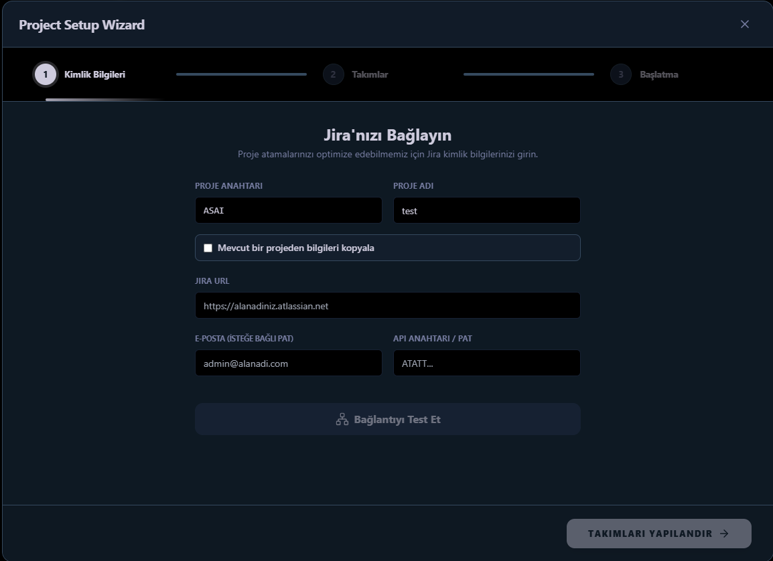
Şekil: Proje Sihirbazı — Yeni Proje Kurulumu ve Veri Aktarım Ekranı

Atama Stratejileri
Proje ayarlarından YZ'nin "kişiliğini" belirleyen 5 stratejiden birini seçebilirsiniz:
• Dengeli (Balanced): Uzmanlık ve uygunluğa eşit odaklanır.
• Kalite (Quality): Meşgul olsa bile en iyi uzmanı tercih eder.
• Kapasite (Capacity): En boş olan kişiye öncelik verir.
• Gelişim (Growth): Öğrenme potansiyeli olan kişileri hedefler.
• Özel (Custom): 5 ağırlık kaydırıcısını manuel olarak ayarlamanıza izin verir.

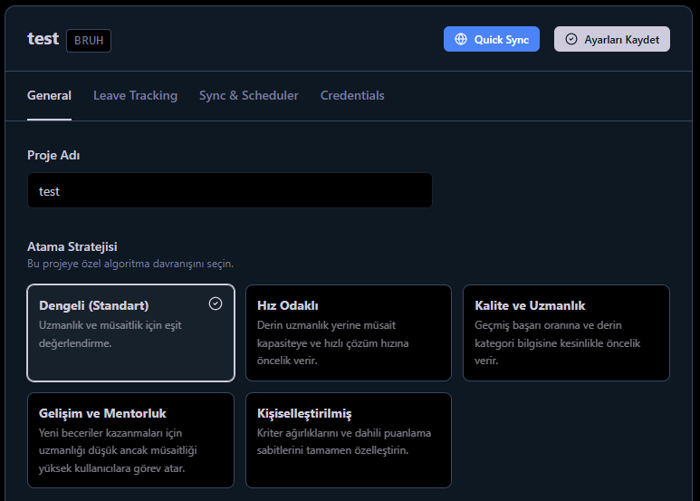
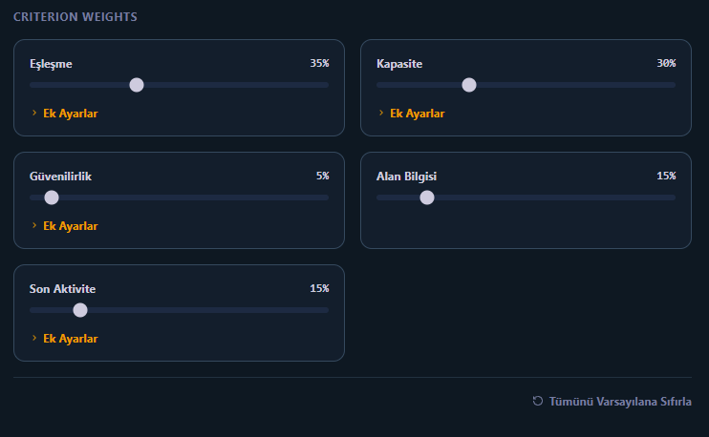
Şekil: Kişiselleştirilmiş Ayarlar

Genel Görevli (Generalist) ve İzin Takibi
• Genel Görevli Etiketleri: "Dokümantasyon" gibi herkesin yapabileceği işlerde uzmanlık kısıtlamalarını devre dışı bırakır.
• İzin Takibi: "izin" ve benzeri etiketli biletleri izleyerek, geliştiricinin yokluğunu otomatik tespit eder ve atama listesinden çıkarır.

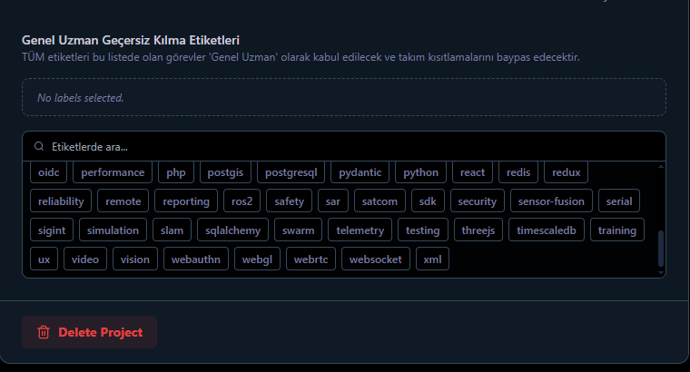
Şekil: Uzman Override
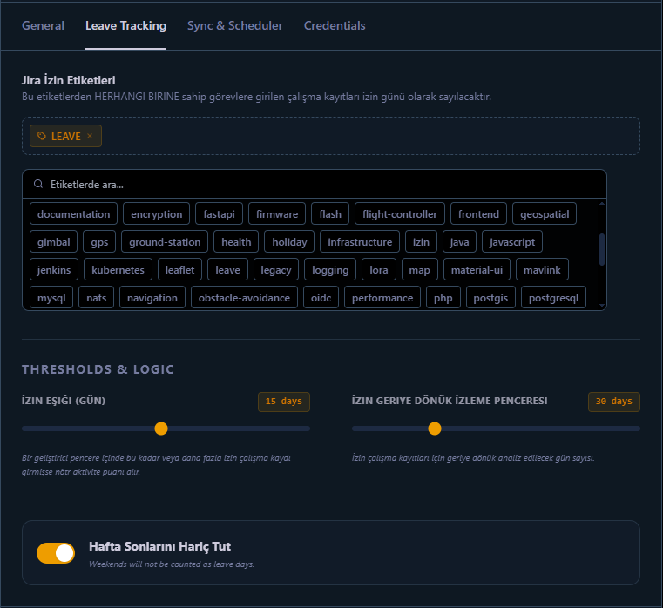
Şekil: İzin Labellları

3. Kontrol Paneli ve Komuta Merkezi

Günlük atama işlemlerinin gerçekleştirildiği ana alandır.

Sol Sütun (Atanmamış Kuyruk)
• Jira'da atananı olmayan tüm kayıtları listeler.
• Araçlar: Arama çubuğu ve Öncelik/Tür/Etiket filtreleri ile kritik işleri hızla bulmanızı sağlar.
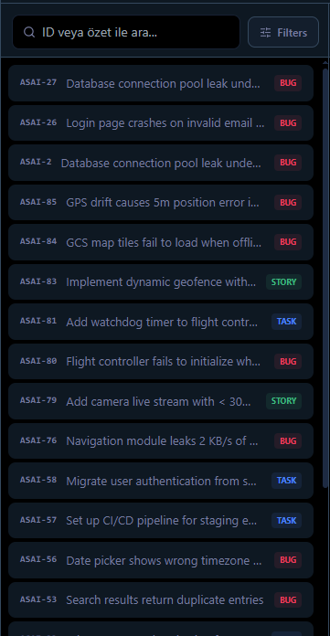
Şekil: Atanmamış Kuyruk

Analiz ve Öneri Kartları
• YZ Karar Gerekçesi: Seçilen kişinin neden önerildiğine dair özet bir açıklama sunar.
• Katkı Haritası: İş Yükü, Uzmanlık ve Güvenilirlik faktörlerinin skora etkisini görselleştirir.
• Anında Atama: "Assign" butonuna basıldığında Jira bileti anında güncellenir.

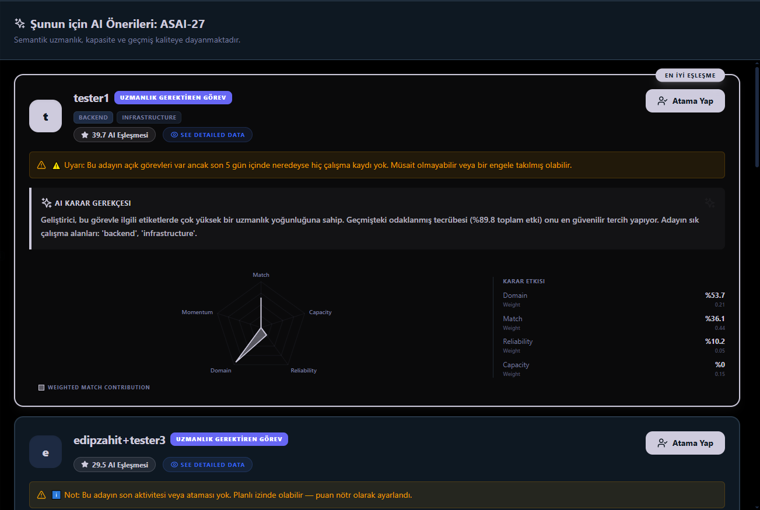
Şekil: Öneri Kartı — Aday Detayları ve Skor Dağılımı

Detaylı Veri Matrisi (Debug Matrix)
"Detaylı Verileri Gör" butonuna tıklandığında açılan çekmecede:
• Skor Anatomisi: MAT (Eşleşme), CAP (Kapasite), REL (Güvenilirlik), DOM (Alan Uzmanlığı) ve ACT (Aktivite) değerlerini 0–100 ölçeğinde görebilirsiniz.

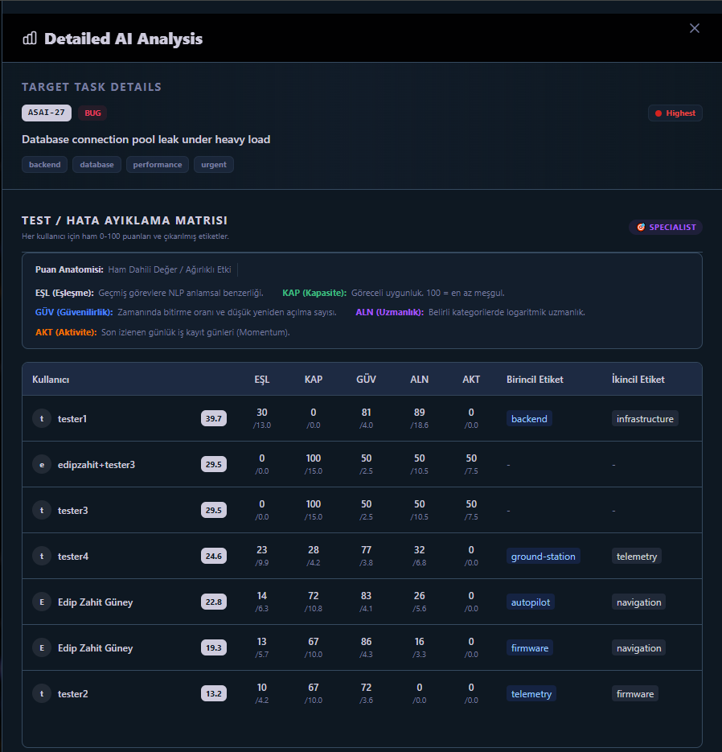
Şekil: Detaylı Matrix

4. Ekip Kısıtlamaları ve Yönlendirme

İşlerin doğru ekiplere gitmesini sağlayan mantıksal kurallardır.
• Etiket-Ekip Eşleme: "mobil" etiketini "Mobil Ekip" ile eşlerseniz, bu etikete sahip işler sadece o ekibe yönlendirilir.
• Uzman Labellama: Bir kişiyi bir takıma eşleyerek sadece o labeldaki kişilerin o kişiye gitmesini sağlarsınız.

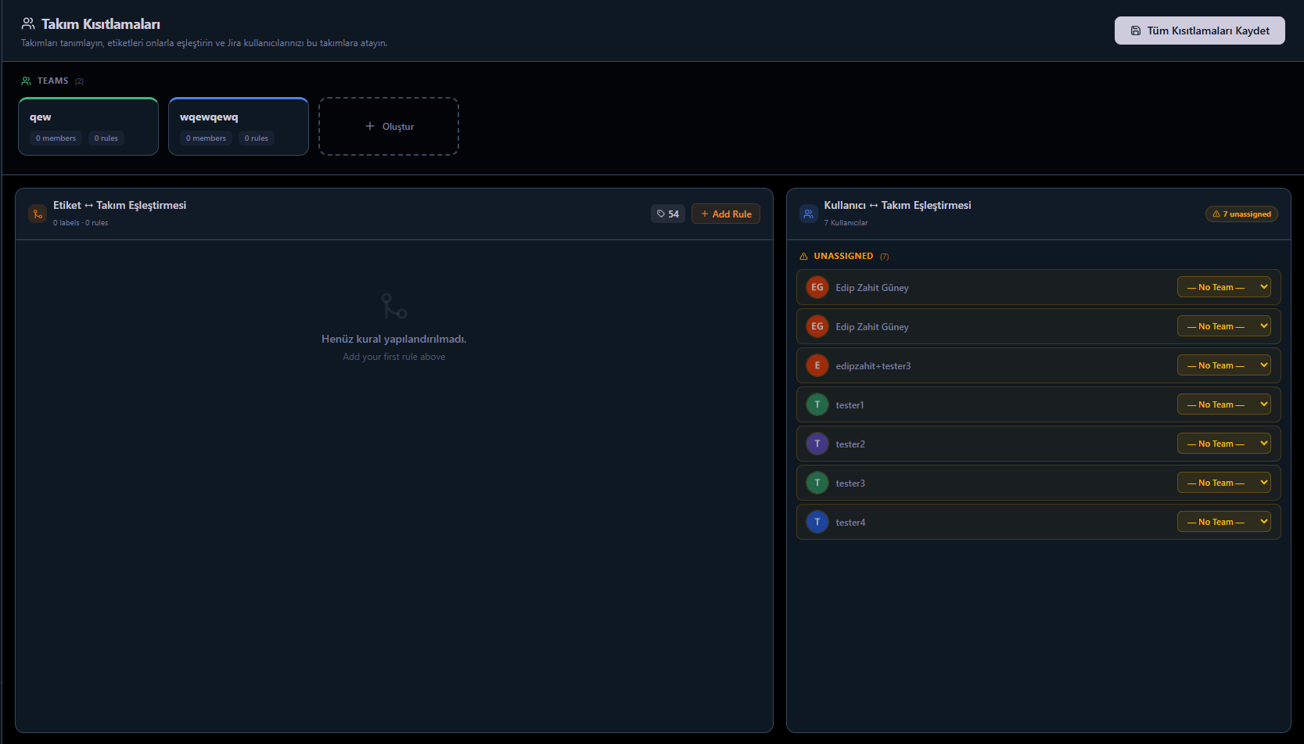
Şekil: Team Constraints

5. Genel Ayarlar ve Sistem Sağlığı

Senkronizasyon ve Zamanlayıcılar
• Hızlı Senkronizasyon: Son 24 saatteki değişiklikleri çeker.
• Otomatik Zamanlayıcı: Gece saatlerinde çalışacak şekilde ayarlanabilir; böylece sistem her sabah en güncel verilerle hazır olur.

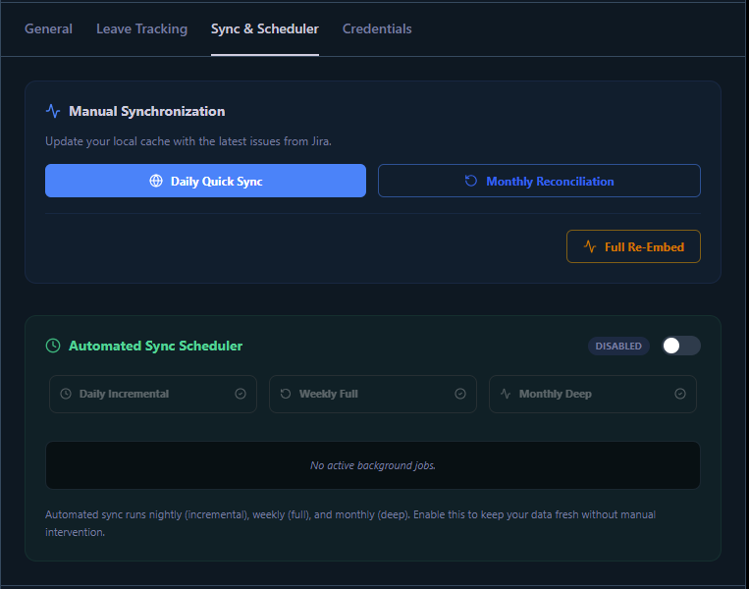
Şekil: Senkronizasyon ve Zamanlayıcılar

Kullanıcı Arayüzü Özelleştirme
• Dil Desteği: İngilizce (ENG) ve Türkçe (TR) arasında anında geçiş.
• Görsel Tema: Karanlık Mod (Dark Mode) ve Aydınlık Mod desteği.
• Şifre Yönetimi: Admin şifresini periyodik olarak güncelleme imkanı.

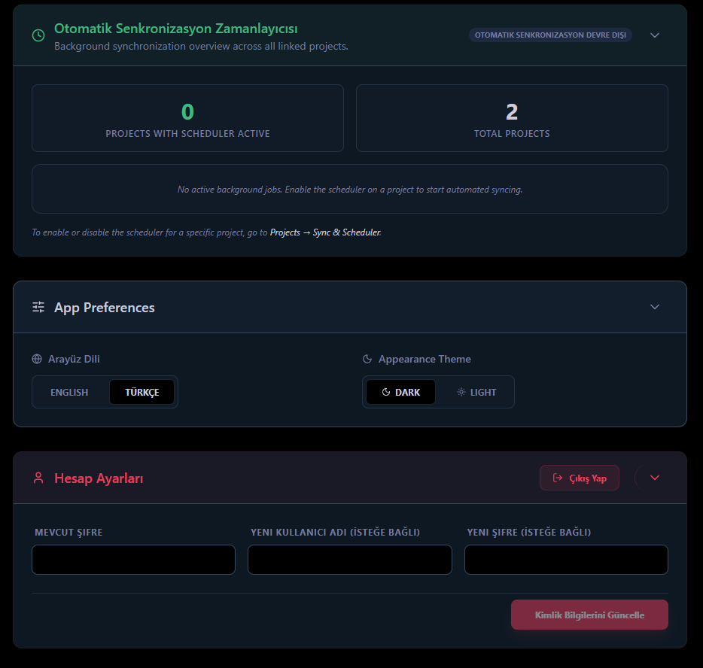
Şekil: Ayarlar Paneli — Tema ve Güvenlik Ayarları

6. Örnek Proje Kurulumu ve Atama Akışı

Sistemi kullanmaya başlamak için izlenmesi gereken tipik bir kurulum ve atama süreci aşağıda adım adım açıklanmıştır.

6.1. Yeni Proje Tanımlama
Sisteme giriş yaptıktan sonra "Projects" sekmesine giderek Jira bağlantı bilgilerinizi giriniz. Bu aşamada URL ve API Token bilgilerinin doğruluğu, sistemin Jira ile konuşabilmesi için hayati önem taşır.

Şekil: Proje Ekleme Formu — Jira API ve URL Bilgilerinin Giriş Ekranı

6.2. Veri Migrasyonu ve Eğitim
"Project Wizard" üzerinden ilk veri çekme işlemini başlatın. Sistem, geçmişteki binlerce bileti analiz ederek ekibinizin hangi konuda uzman olduğunu bu aşamada öğrenir.

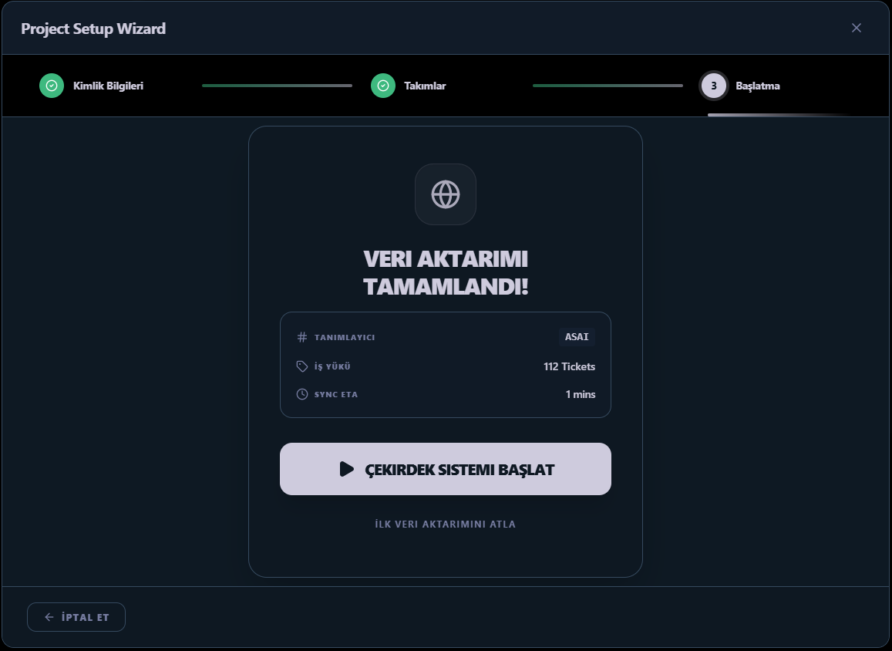
Şekil: Migrasyon İlerlemesi — Veri Çekme ve Vektörleştirme Süreci

6.3. İlk Atama Deneyimi
"Dashboard" paneline gidin. Atanmamış bir iş seçin yapay zeka, o iş için en uygun adayları gerekçeleriyle birlikte sunacaktır.

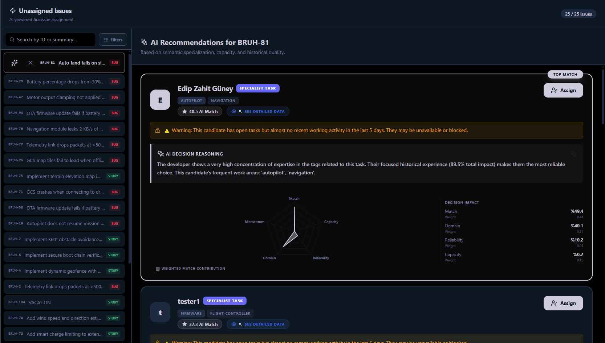
Şekil: İlk Atama Ekranı — Önerilen Adaylar ve Atama Onay Butonu

6.4. Doğrulama ve İnce Ayar
"Detaylı Verileri Gör" kısmından puan dağılımını inceleyiniz. Eğer bir Backend uzmanı Frontend işine atanmışsa, "Team Constraints" bölümünden etiket eşlemelerini güncelleyerek sistemi eğitebilirsiniz.

Şekil: Debug Matrix Analizi — Metriklerin ve Uzmanlık Puanlarının Detaylı Analizi

7. Jira Kayıt Oluşturma Kontrol Listesi (YZ Doğruluğu İçin)

Yapay zekanın yüksek kalitede öneriler sunabilmesi için, Jira'da yeni bir kayıt oluştururken aşağıdaki alanların doğru ve eksiksiz doldurulması zorunludur.

7.1. Özet (Başlık)
• YZ İçin Önemi: Anlamsal Eşleşme (MAT) skoru için temel veridir.
• Kullanım: Tanımlayıcı başlıklar seçin (örn. sadece "Hata" yerine "Mobil Giriş Butonu Z-Index Hatası").

7.2. Açıklama (Description)
• YZ İçin Önemi: Bağlam analizinin ana kaynağıdır.
• Kullanım: Teknik detayların verilmesi, YZ'nin görevi geliştiricinin geçmiş uzmanlığıyla daha iyi eşleştirmesini sağlar.

7.3. Etiketler (Labels)
• YZ İçin Önemi: Alan Uzmanlığı (DOM) skorunu ve Ekip Kısıtlamalarını tetikler.
• Kullanım: Tutarlı etiketleme (örn. 'frontend', 'backend', 'api') görevlerin doğru ekiplere yönlendirilmesini sağlar.

7.4. Öncelik ve Kayıt Türü
• YZ İçin Önemi: "Kritik Uzmanlık" ve "Genel Görev" ayrımını yapar.
• Kullanım: Yüksek öncelikli işler uzmanlığa, düşük öncelikli işler ise ekip müsaitliğine (Kapasite) odaklanır.

7.5. Hikaye Puanları (Story Points — Opsiyonel)
• YZ İçin Önemi: Hassas Kapasite (CAP) takibi için kullanılır.
• Kullanım: YZ'nin 1 puanlık küçük bir iş ile 8 puanlık büyük bir iş arasındaki iş yükü farkını anlamasını sağlar.

7.6. Atanan (Assignee): BOŞ BIRAKIN
• Önemli: Bir kaydın "Atanmamış Kayıtlar" kuyruğunda görünebilmesi için oluşturma aşamasında sahipsiz (unassigned) bırakılması gerekir.

Kılavuz Sonu

Destek ve sorularınız için: edipzahit1@gmail.com

